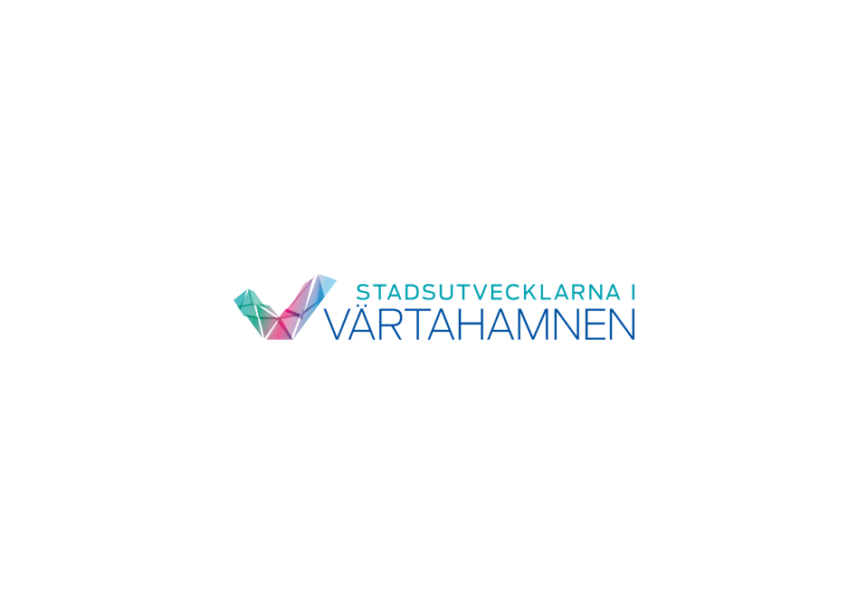**Pressmeddelande**

5 december 2019

**Storsatsning på padel i hamnen**

Padelsporten och PDL Center i Stockholm växer så det knakar. I Stockholms hamnars Magasin 7, på Palermogatan 34 kommer 17 nya banor att byggas. Detta gör anläggningen, med sina 22 banor, till en av Europas största padelhallar.

* En spännande stadsdel behöver fyllas med innehåll och aktiviteter. Möjligheter till motion och rekreation är också en viktig del när människor värdesätter sin närmiljö. Därför är det både kul och viktigt att Värtahamnen nu får en av Europas största padelanläggningar som granne. Padel är dessutom en sport för alla, säger Kristina Alvendal från Stadsutvecklarna i Värtahamnen.

Padel är en av de snabbast växande sporterna i Sverige. Efterfrågan på banor är stor och detta tillskott planeras stå klar för bokningar under våren 2020. PDL Group som driver verksamheten grundades 2015 och är idag ledande inom svensk padel.

* Vi är både glada och nöjda över att kunna lägga 5000 kvadratmeter ytterligare till vår padelanläggning här i hamnen. Läget är väldigt attraktivt och det är full fart i hallen. Vi driver idag totalt fjorton anläggningar och letar hela tiden efter nya möjligheter, säger Henrik Söderberg, vd/grundare PDL Group.

Kontaktperson:  
Kristina Alvendal

Stadsutvecklarna i Värtahamnen

[kristina.alvendal@bonnierfastigheter.se](mailto:kristina.alvendal@bonnierfastigheter.se)

073-350 89 18

Vi är Stadsutvecklarna i Värtahamnen, bolaget som utvecklar Stockholms innerstads nya stadsdel. Med rötter i den gamla hamnmiljön skapar vi en stadsdel med nya byggnader, mötesplatser, verksamheter och aktiviteter för alla. När Vision Värtahamnen förverkligats finns här 10 000 arbetsplatser, 5 000 boende och en hamn som även i framtiden kommer att vara en plats för passagerare och möten med omvärlden.

Palermogatan 34, Magasin 7, Frihamnen Stockholm  
Foto: PDL Center